Catálogo de Productos

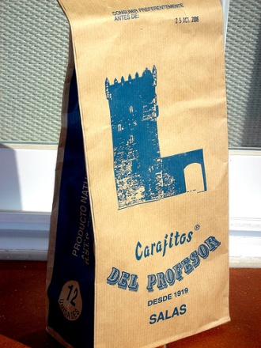

Carajitos del profesor

* Nombre: Carajitos del profesor
* Características: Bolsas que contienen 6 carajitos
* 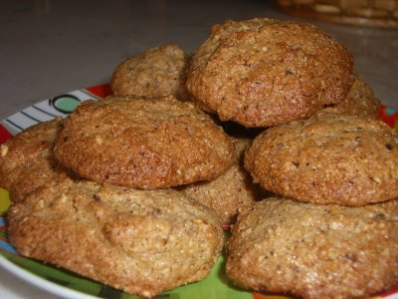Ingredientes: Avellana molida, almendra molida, nuez molida, azúcar, claras de huevo
* Procedencia: Salas
* Precio de venta: Consultar precio de venta, desde 0.50€/uniddad
* Proveedor: Carajitos del profesor (Salas)

*CAMISETAS PERSONALIZADAS*

***Descripción:*** *Camisetas personalizadas o customizadas a gusto del consumidor.*

***Procedencia:*** *Salas.*

***Precio de venta:*** *5,99€. Realizamos una oferta de 2 por 10€.*

***Composición:*** *90% de algodón y 10% de acrílicos.*

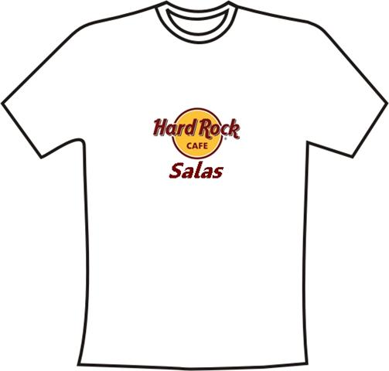

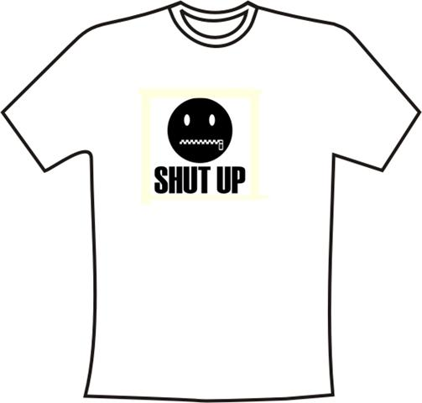

* **Pulseras:**

-Pasos:

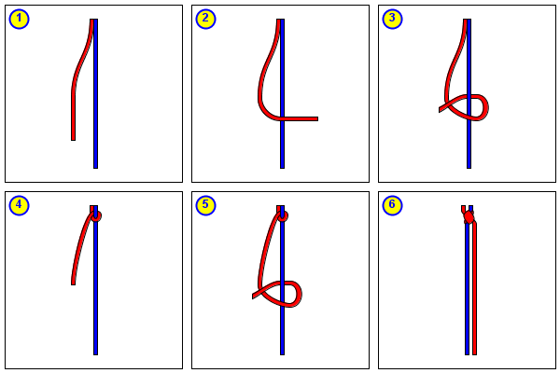

* Descripción: pulseras de hilo hechas a mano de varios colores.
* Componentes: hilos de colores.
* Características: pulseras de hilo hechas a mano, pueden ser personalizadas (elegir los colores y cuantos hilos se quiere).
* Procedencia: I.E.S. Arzobispo Valdés-Salas hechas por los alumnos de 4º E.S.O.
* Precio de venta: 1.50€.
* 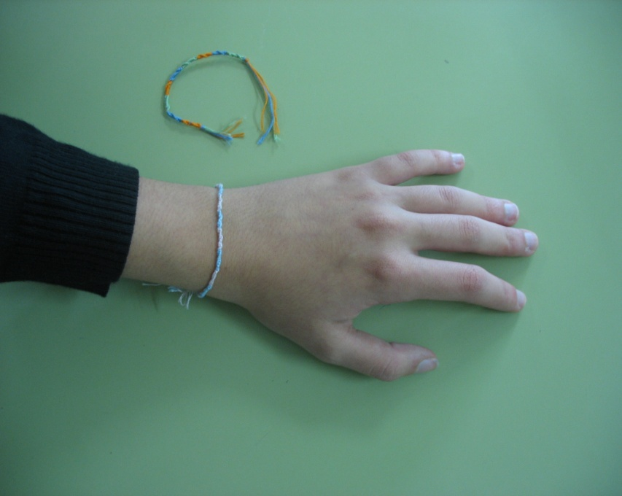Fotos:

